Технологическая карта урока труда (технологии) для 5 класса
учителя труда (технологии) МАОУ СОШ № 102 Глуховой Натальи Владимировны
Тема урока: «Швейная машина как основное технологическое оборудование
для изготовления швейных изделий»

Цель: Изучить, что такое швейная машина. Познакомиться с профессиями - швея, портной.
Планируемые результаты
Предметные УУД: в результате урока учащиеся смогут
- перечислить основные составляющие швейной машины;
- научиться соблюдению правил безопасного труда;
- научиться подготавливать машину к работе - наматывать нитки на шпульку, заправлять верхнюю и нижние нитки
- дать характеристику профессии швея, портной.
Метапредметные УУД:
Познавательные: самостоятельно выделять и формулировать познавательную цель.
Коммуникативные: овладевать нормами общения, регулировать собственное речевое поведение; умение вести сотрудничество с учителем, проводить рефлексию результатов деятельности.
Регулятивные: действовать по составленному плану, алгоритму, осуществлять самоконтроль, определить последовательности выполнение пробного учебного действия.
Личностные УУД: в результате урока учащиеся смогут
- сформулировать собственное мнение о значении швейной машины и навыках умения шитья на швейной машине в жизни человека;
- с уважением относится к труду и профессиональной деятельности человека в целом.

Оборудование урока
у учителя: мультимедийный комплекс, презентация к уроку, швейная машина JENOME с электрическим приводом, коробка со швейными принадлежностями, учебник.
у учащихся: учебник «Технология» авторы Глозман Е.С., Кожина О.А., Хотунцев Ю.Л., изд. «Просвещение», Инструкция «Правила техники безопасности при работе на швейной машине с электроприводом»
Этапы урока | Содержание | Деятельность учителя | Деятельность учащихся
1. Организационный  момент | Приветствие обучающихся. Настрой на позитивное времяпровождение урока. | Организует детей в начале урока | Встают возле парт, приветствуют учителя, садятся на свои места.
2. Актуализация полученных ранее знаний | - Добрый день, ребята! Каждый наш урок начинается с чего? Правильно с повторения правил техники безопасности в кабинете технологии.  А когда мы повторили правила Я хочу вам показать вот эту коробку. Кто догадается что там? Я загадаю вам загадку:  На поляне шерстяной  Пляшет тонконожка.  Из-под туфельки стальной  Выползает стежка.  (Швейная машинка)  Правильно. Это швейная машинка.  - Хотелось бы вам научиться шить на швейной машине?  - Как вы думаете пригодиться ли вам в будущем умение работать на швейной машине?  - Формулирование темы урока: Скажите, как вы думаете, какая сегодня тема урока? | Организует живой диалог и вовлекает обучающихся к решению загадки. | - проговаривают правила техники безопасности в кабинете.  - участвуют в обсуждении правил;  - отгадывают загадку.
3.Подводящий к изучению новой темы диалог | - Назовите новую тему урока.  - Как вы думаете, для чего людям нужна швейная машинка?  - Что нам необходимо узнать, прежде чем начать работу на швейной машинке?  - У кого дома есть швейная машинка?  - Кто уже пробовал шить на швейной машине? |  | - отвечают на вопрос  - обсуждают вопрос  Формулируют тему урока:  - Мы будем изучать швейную машину.  -отвечают на вопросы учителя.  - вспоминают нужную информацию, делают содержательные обобщения;  - вспоминают, изученный ранее материал (понятия, факты), которые связаны с формулировкой проблемы (в этот момент отрабатывается минимум).
4.Открытие нового знания | 1. Рассказ о изобретении швейной машины и профессиях, связанных с изготовлением одежды – швея, портной (слайд 3-8).  2. Работа со схемой «Виды швейных машин» Назовите преимущества и недостатки типов швейных машин  - мозговой штурм;  - знакомство с другими ответами;  - дополнение списка;  - запись в тетрадь названий наиболее распространённых видов швейных машин.  3. Организует работу с определением «швейная машина».  - запись в тетради (из презентации). | Демонстрирует слайды, дополняя и объясняя новый материал. | - участвуют в обсуждении, высказывают гипотезы;  - сравнивают варианты ответов, делают выводы;  - выбирают важные для себя компоненты знания и оформляют записи в тетрадях
 | - Возьмите схему швейной машины и назовите основные узлы швейной машины с электрическим приводом.  Предлагаю записать определения «переключатель вида строчек», «Регулятор длины стежка», «клавиша шитья назад» в тетрадь.  Предлагаю посмотреть учащимся на швейную машину – называю основные узлы  - Чтобы швее и нам начать работать со швейной машиной, необходимо сначала внимательно послушать правила безопасности при работе с этим оборудованием, и поставить после инструктажа свою подпись в журнале.  Довожу до учащихся информацию об охране труда, при работе на швейной машине с электрическим приводом (слайд 9).  Оформить запись в журнале по охране труда. | Наглядно демонстрирует швейную машину, проговаривает и объясняет наименование всех деталей. | - работа с разными источниками информации – поиск и извлечение нужной информации;  - оформление записей в тетрадях и таблицах;  - оформляют записи в таблицах  - слушают правила техники безопасности, передают друг другу журнал для росписи.
 | - Перед тем как мы сядем за швейные машинки необходимо сделать гимнастику, надеть фартуки и убрать волосы под косынки.  - Сейчас мы научимся заправлять нитки верхнюю и нижнюю в швейной машинке и наматывать нитку на шпульку.  - Посмотрите внимательно, на каждой из машинок есть указатели – стрелки, куда должна идти нитка.  Объясняю технологию заправки верхней и нижней нитки и намотки нижней нитки на шпульку. | Демонстрирует пошаговую практическую инструкцию, за которой обучающиеся повторяют. | Выполняют упражнения  Надевают спецодежду  Работают с оборудованием  Регулируют собственное речевое поведение.
5. Применение нового знания | Организация работы по «выполнению намотки нижней нитки на шпульку и заправки верхней и нижней нитки».  Цель – освоить технологию намотки нижней нитки на шпульку и заправки верхней и нижней нитки. | Контролирует выполнение заданного задания, помогает, комментирует, объясняет. | Работают с инструкциями. Работают со швейной машиной:  - наматывают нижнюю нитку на шпульку  -заправка верхней и нижней нитки  -выведение нижней нитки наверх
6. Рефлексия | - Подведём итог урока. Что вы сегодня узнали? Получилось ли достичь цели? Когда это знание будет вам необходимо?  Как вы открыли новое знание?  - Оцените свою работу на уроке.  Организация самооценивания или взаимооценивания .  Выставление оценок за урок (слайд 10). | Организует рефлексию в виде заполнения оценочных карт. | Дети анализируют, сравнивают, отвечают на вопросы.  Ученики оценивают степень достижения цели.  Отвечают на вопросы  -заполняют оценочные таблицы.
7.Домашнее задание | Подготовить ткань и коробку с рабочими инструментами.  Задание дополнительное (по желанию).  Найти в интернете:  А) информацию о современных видах швейных машинок;  Б) информацию о знаменитых российских портных и модельерах (слайд 11). |  | Записывают в дневник

Оценочная карта по итогам урока
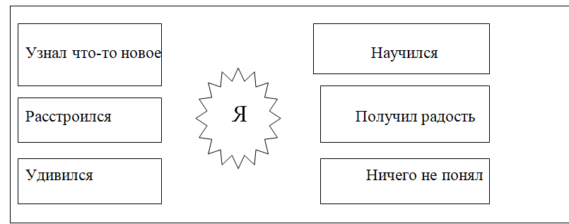
Литература
УМК Глозман Е.С., Кожина О.А., Хотунцев Ю.Л. «Технология», изд. Просвещение (2023, 2025гг.)

